Jährliche Überprüfung

Vorbereitungen:
- In Klassenkonferenz bzw. Zeugniskonferenz zum Ende des Schuljahres vorstellen und abstimmen lassen
- Aktuelles Formular (Homepage BR oder unter Vorlagen):
Jährliche Überprüfung, Wechsel des Förderorts oder des Bildungsgangs (gemäß § 17 AO-SF)
(https://www.bezreg-muenster.de/de/schule_und_bildung/inklusion/sonderpaedagogischer_foerderbedarf_nach_AO-SF/index.html)
(Merke: Es ist eine aktive PDF, d.h. du kannst sie am PC mit den erforderlichen Daten ausfüllen, abspeichern und drucken)
Formulierungshilfen: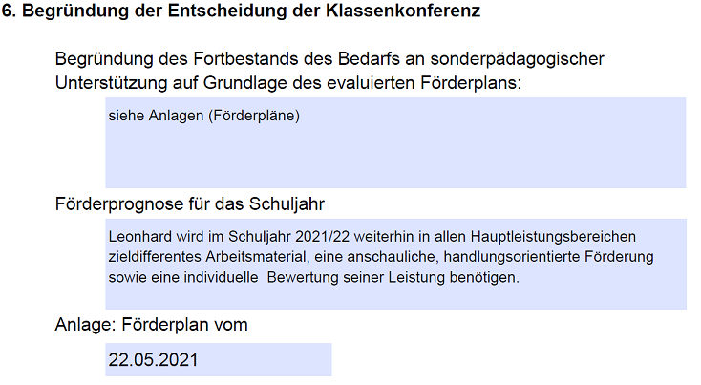

- Evaluierten Förderpläne des gesamten Schuljahres (ggf. sonstige schulische Förderung)

Allgemeine Hinweise:
- Absprache mit Koordination Inklusion sowie zuständiger Abteilungsleitung
- Prüfen, ob alle Unterschriften vorhanden sind
- Team Inklusion informiert Eltern via Brief (Vorlage), Telefonat oder in einem persönlichen Gespräch
- Kopie des ausgefüllten Formulars verwahren bis zum Rücklauf des unterschriebenen Originals

